Título:
Control y Manejo de Stocks de Mineral en Operaciones Mineras: Caso de Éxito en Marcobre
Categoría:
Operaciones Mineras y Gestión de Activos
Autores:
Autor 1: Alexander Quinto Francia
Empresa: Marcobre
Cargo: Superintendente de Planeamiento Mina
Correo corporativo: alexander.quintofr@marcobre.com
Correo personal: aqfrancia@gmail.com
Celular: +51 987 108 061
Coautor 1: Filadelfo Horna Diaz
Empresa: Marcobre
Cargo: Ingeniero de Planeamiento Mina a Corto Plazo
Correo corporativo: filadelfo.horna@marcobre.com
Coautor 2: Angello Giuseppe Rivera Calle
Empresa: Marcobre
Cargo: Superintendente de Planeamiento Mina
Correo corporativo: angello.rivera@marcobre.com
Celular: +51 960569200

Palabras clave:
Control de stocks, alimentación a planta, tecnología minera, Marcobre, recuperación metalúrgica, trazabilidad.
¿Este trabajo fue presentado anteriormente en otro evento?
No. (O especificar cambios si aplica).

Resumen Técnico
1. Contexto
En operaciones mineras a gran escala como las de Marcobre, los stocks de mineral desempeñan un rol crítico en la continuidad operativa. Históricamente, la falta de precisión en la ley y tonelaje almacenado ha afectado la eficiencia metalúrgica en diversas minas. Ante este desafío, Marcobre implementó un sistema moderno de control de stocks basado en herramientas digitales, pesaje dinámico, GPS y modelamiento volumétrico, para garantizar trazabilidad y datos confiables.
2. Objetivos
Implementar un sistema de control y manejo de stocks que reduzca la variabilidad de la alimentación a planta, minimice las discrepancias físico-contables y mejore la recuperación metalúrgica, asegurando una gestión óptima de inventarios intermedios.
3. Metodología
El proceso de control y manejo de stocks en Marcobre se basó en:
- Control del carguío de mineral desde mina: Se trabaja con bloques desplazados, utilizando herramientas como OrePro Predict, que permiten registrar la calidad y cantidad del mineral directamente en el momento de la extracción.
- Promedio ponderado en camiones: Cada cuchara de la pala carga mineral con información geológica precisa, y los camiones consolidan la información de los bloques transportados mediante un promedio.
- Depósito en stocks controlados: Al momento de depositar el mineral en los stocks, se conserva la trazabilidad de la información de ley y tonelaje. Cada descarga es ubicada mediante el sistema GPS de los camiones, permitiendo registrar con alta precisión la localización del material en los stocks. Esta información es fundamental para la generación y gestión precisa de los acopios.
- Levantamientos volumétricos automatizados mediante drones y estaciones totales de alta precisión.
- Sistemas de pesaje dinámico en fajas transportadoras y camiones.
- Plataforma digital de gestión de stocks, integrada al sistema de planificación minera y a los sistemas de control de planta.
Cada stockpile es identificado, muestreado y monitoreado de forma continua, garantizando datos actualizados para la planificación de la alimentación.
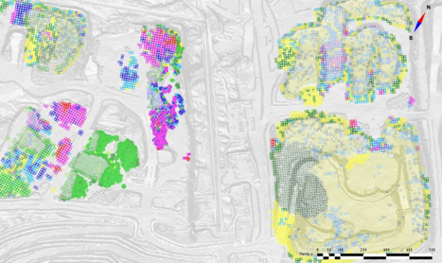
Ilustración 1 Modelo de Bloques de los Stocks
4. Resultados
- Reducción de discrepancias: Se redujeron las diferencias entre inventario físico y contable a menos del 3%.
- Mejora en la alimentación a planta: Control más estricto de la variabilidad de leyes alimentadas, permitiendo una operación metalúrgica más eficiente.
5. Conclusiones y Recomendaciones
- Integrar el sistema de control de stocks a planificación y control de planta genera alto impacto en recuperación y continuidad operativa.
- La experiencia de Marcobre es un referente replicable en otras operaciones con desafíos similares.

Reseña Profesional:
Ing. Alexander Quinto Francia
Ingeniero de Minas con más de 20 años de experiencia en planificación, operación y proyectos. Ha trabajado en Barrick, Las Bambas, Chinalco, Minsur y Marcobre, liderando procesos clave de optimización y gestión operativa.
Ing. Filadelfo Horna Diaz
Ingeniero de Minas con 12 años de experiencia en Planificación y operación. Ha trabajado en Summa Gold, Cerro Verde y Marcobre.

Ing. Angello Giuseppe Rivera Calle
Ingeniero de Minas con más de Planeamiento a Corto Plazo Marcobre.

